ОПТИМІЗАЦІЯ ПАРАМЕТРІВ ОСАДЖЕННЯ ТОНКИХ ПЛІВОК CdSe

Гумінілович Р.Р., Шаповал П.Й., Ятчишин Й.Й.
Національний університет «Львівська політехніка»
79000, Львів, вул. С.Бандери, 12; Email: guminilovych@gmail.com

Для одержання тонких плівок кадмій селеніду методом хімічного поверхневого осадження (ХПО) [1], використовували свіжоприготовлені розчини кадмій йодиду (CdJ₂) та натрій селеносульфіту (Na₂SeSO₃). Молярна концентрація вихідної кадмій-вмісної солі змінювалася в межах від 0,01 М до 0,02 М, натрій селеносульфіту становила 0,1 М. Час осадження варіювали від 3 до 12 хв. Температуру процесу підтримували сталою (70 ⁰С).
Хімічне поверхневе осадження проводили на попередньо підготовлені і термостатовані однорідні скляні пластини площею 3,96 см². Вміст іонів кадмію визначали методом інверсійної вольтамперометрії (аналізатор важких металів АКВ-07МК) [2]. Морфологія поверхні досліджувалася методом растрової електронної мікроскопії (JCM–5000).
На основі отриманих даних встановлено, що на початкових стадіях процесу ХПО вміст йонів кадмію, а, отже, і товщина покриття, мало залежить від концентрації вихідної солі кадмій йодиду (рис.1). Збільшення концентрації разом із збільшенням часу осадження веде до зростання вмісту йонів кадмію, але в той же час, значно змінюється морфологія поверхні.

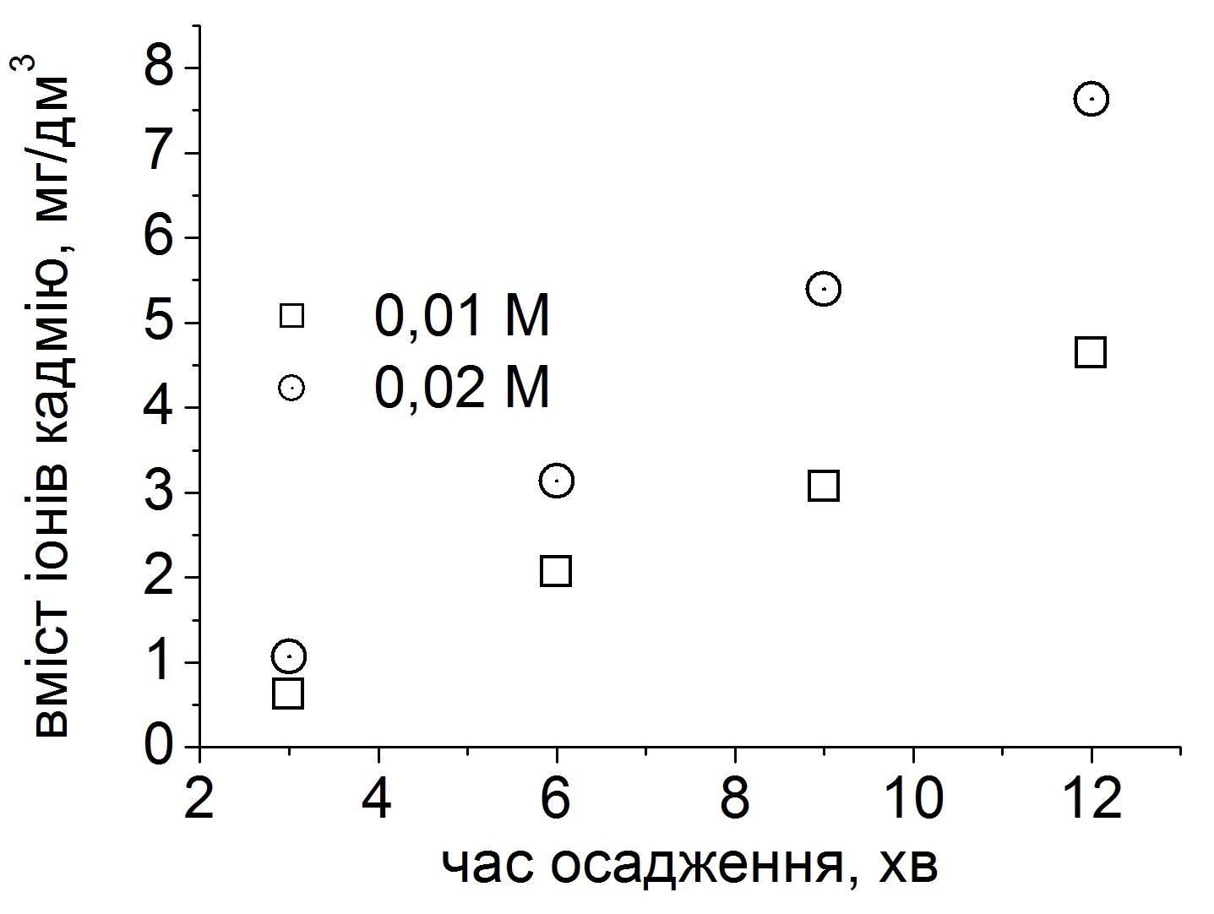 | 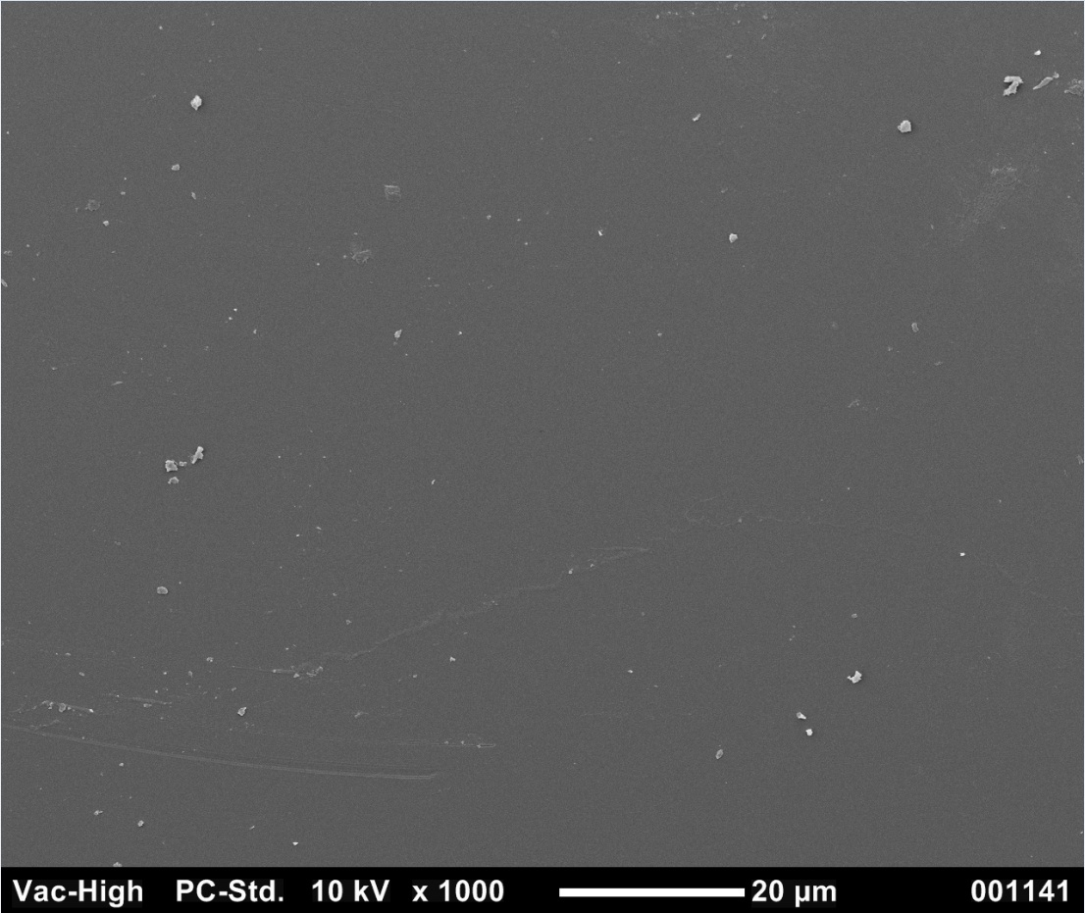 | 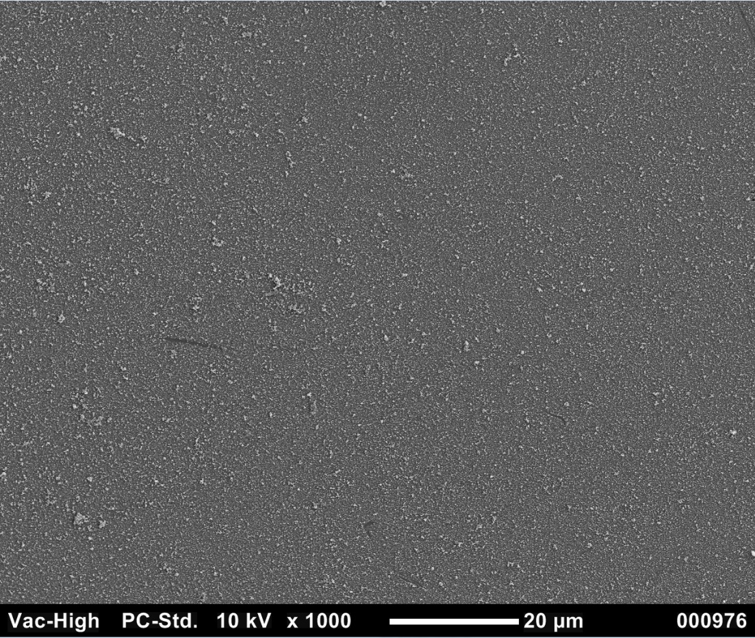
 | а | б
Рис.1. Залежність вмісту іонів кадмію від тривалості процесу і концентрації кадмій йодиду | Рис.2. Морфологія поверхні плівок кадмій селеніду. (JCM–5000, ×1000; час осадження 6 хв.)
Одержані плівки, які отримані в однакових технологічних режимах при використанні різних концентрацій вихідної кадмій-вмісної солі є суцільними і повністю покривають поверхню підкладки.
При використанні вихідних розчинів з меншою концентрацією (0,01 М) осаджуються однорідні суцільні плівки з мінімальною кількістю дефектів на поверхні (рис. 2.а). Збільшення концентрації до 0,02 М веде до утворення плівок CdSe, які мають значну кількість дефектів на поверхні (рис. 2.б), що є небажаним при виготовленні фоточутливих елементів на основі гетеропереходів.
Проведені дослідження дають можливість оптимізувати параметри одержання тонких суцільних плівок CdSe методом ХПО.
Література:
[1]. Р.Р. Гумінілович та ін. Оптимальні умови синтезу тонких плівок CdSе з водного розчину кадмій хлориду методом хімічного поверхневого осадження / Вісник Національного університету Львівська політехніка» Хімія, технологія речовин та їх застосування. – 2012. - №726. – С. 52-55.
[2]. Гумінілович Р.Р. та ін. Визначення кадмію в плівках CdS інверсійно-вольтамперометричним методом / Тези доповіді IV Міжнародної конференції студентів, аспірантів та молодих вчених з хімії та хімічної технології, 4-6 квітня, Київ 2012, Україна. С. 111.

